TEST DE AUTOEVALUACION

Según el material, ¿cuál es la consecuencia de una lesión en el hemisferio izquierdo en un adulto?
- Euforia o indiferencia emocional
- Dificultad para reconocer expresiones fáciles
- Depresion y reacciones catastróficas
- Perdida de la sensibilidad corporal

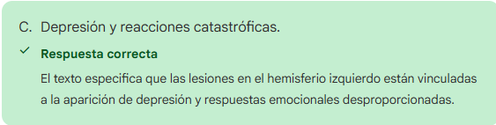

¿Cuál de las siguientes afirmaciones describe correctamente el patrón de maduración cerebral discutido en el texto?
A.
La maduración principal ocurre en el cuerpo calloso a los 4 años para integrar la razón y la emoción.
B.
El cerebro madura de adelante hacia atrás, con el lóbulo frontal desarrollándose primero para controlar los impulsos.
C.
Ambos hemisferios y todos los lóbulos maduran simultáneamente para asegurar un desarrollo equilibrado.
D.
El cerebro madura de atrás (sensorial) hacia adelante (motor), lo que explica la impulsividad en la adolescencia.

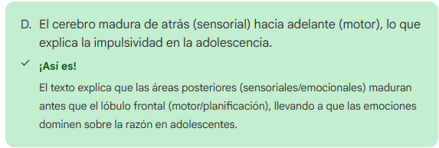

Desde una perspectiva neurobiológica, ¿qué dos mecanismos pueden causar depresión en niños y adultos?
A.
Hiperactivación del hemisferio izquierdo y baja actividad en los lóbulos parietales.
B.
Hipoactivación del lóbulo temporal y una lesión en el cuerpo calloso.
C.
Hipoactivación de las regiones frontales o hiperactivación del hemisferio derecho.
D.
Maduración tardía del cerebro posterior y una cisura de Rolando poco definida.

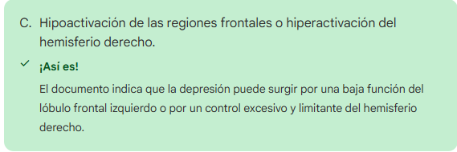

Dentro del lóbulo temporal, ¿qué función específica tiene la región anterior en la percepción de expresiones faciales?
A.
Entiende y recuerda el carácter de dichas expresiones.
B.
Reconoce la expresión facial en el momento.
C.
Procesa la información sensorial del tacto en el rostro.
D.
Conecta la visión con la respuesta motora de la cara.

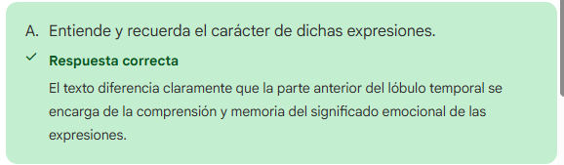

¿Cómo se llama el proceso de desarrollo del 'conocimiento del cuerpo' y a través de qué se logra principalmente?
A.
Aferencias-eferencias, logrado a través del pálamo.
B.
Somatognosia, lograda a través de la somatoestesia.
C.
Sensorio-motor, logrado a través de las funciones ejecutivas.
D.
Somatoestesia, lograda a través de la somatognosia.

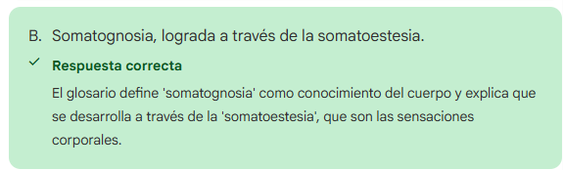

Según Walter Mischel, la habilidad de 'demorar la recompensa', que comienza a los cuatro años, ¿qué favorece en el futuro?
A.
La habilidad social en la adolescencia.
B.
El desarrollo de la motricidad fina.
C.
La capacidad para tomar decisiones racionales en las compras.
D.
La maduración acelerada del lóbulo frontal.

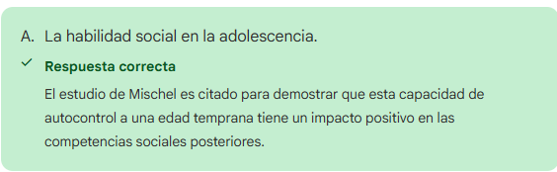

De acuerdo con la diferenciación neural en la toma de decisiones descrita, ¿qué áreas cerebrales se asocian con el hombre y la mujer respectivamente?
A.
Ambos usan el lóbulo frontal de manera idéntica, pero con diferente velocidad.
B.
Hombre con el órbito frontal derecho (emocional) y mujer con el izquierdo (racional).
C.
Hombre con el lóbulo temporal (percepción) y mujer con el lóbulo parietal (sensorial).
D.
Hombre con el órbito frontal izquierdo (racional) y mujer con el derecho (emocional).
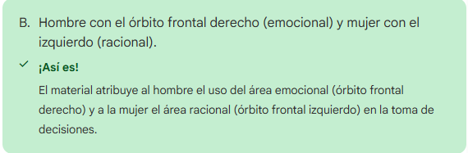

¿Cuál es la característica única del sentido del olfato en comparación con los otros sentidos en su camino hacia la corteza cerebral?
A.
Es procesado exclusivamente por el hemisferio derecho.
B.
Se conecta primero con el lóbulo occipital para formar imágenes.
C.
Va directamente a la corteza sin pasar por el pálamo (tálamo).
D.
Es el primer sentido en desarrollarse en el embrión.

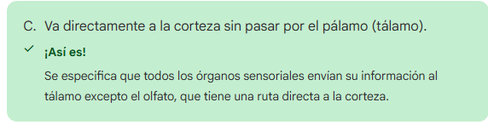

¿Qué importante evento del desarrollo ocurre alrededor de los 8 años relacionado con el cuerpo calloso?
A.
El cuerpo calloso termina su formación física.
B.
Se produce su 'virilización', permitiendo que los hemisferios trabajen interactivamente.
C.
El cuerpo calloso se especializa en funciones motoras, separándolas de las sensoriales.
D.
El hemisferio derecho comienza a modular al izquierdo a través del cuerpo calloso.

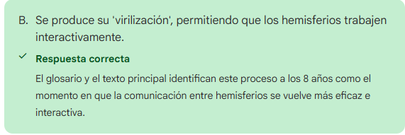

Las áreas terciarias de la corteza, también llamadas áreas de asociación, ¿cuál es su rol principal?
A.
Elaborar la información recibida de las áreas primarias.
B.
Conectar e integrar la información de todas las demás áreas.
C.
Enviar proyecciones motoras directas a los músculos.
D.
Recibir la información sensorial inicial desde el pálamo.
